Оповещение о проведении публичных слушаний 16.12.2013
27.11.2013
На публичные слушания представляется проект межевания квартала, ограниченного улицами: Щёлковским шоссе, 13-ой Парковой ул., 15-й Парковой ул., Сиреневым бульваром.
Информационные материалы по теме публичных слушаний представлены на экспозиции по адресу: ул. 5 Парковая, д. 58А, холл управы района Северное Измайлово.
Экспозиция открыта с 02.12.2013 по 10.12.2013.
Часы работы: в рабочие дни - с 8:00 до 17:00, в субботу – с 8:00 до 16:00.
На выставке проводятся консультации по теме публичных слушаний.
Собрание участников публичных слушаний состоится «16» декабря 2013 года в 19:00 по адресу: 5-я Парковая ул., вл.62 (ГБОУ СОШ 619), спортивный зал.
Время начала регистрации участников 18:30.
В период проведения публичных слушаний участники публичных слушаний имеют право представить свои предложения и замечания по обсуждаемому проекту посредством:
- записи предложений и замечаний в период работы экспозиции;
- выступления на собрании участников публичных слушаний, при регистрации участвующих в собрании участников публичных слушаний;
- внесения записи в книгу (журнал) регистрации участвующих в собрании участников публичных слушаний;
- подачи в ходе собрания письменных предложений и замечаний;
- направления в течение недели со дня проведения собрания участников публичных слушаний письменных предложений, замечаний в окружную комиссию.
Номера контактных справочных телефонов окружной комиссии:
(499)161-63-91; (499)164-25-03.
Почтовый адрес окружной комиссии:
107076, Преображенская пл., д.9.
Электронный адрес окружной комиссии: info@vaomos.ru; + официальный сайт управы района Северное Измайлово.
Информационные материалы по проекту размещены на сайтах в Интернете: Официальный сайт префектуры ВАО http://www.vao.mos.ru/ и официальный сайт управы района Северное Измайлово http://www.sevizm.mos.ru/.
Комиссия по вопросам градостроительства, землепользования и застройки при Правительстве Москвы в Восточном административном округе города Москвы (окружная комиссия)
ТЕХНИЧЕСКАЯ ДОКУМЕНТАЦИЯ ПО ПУБЛИЧНЫМ СЛУШАНИЯМ
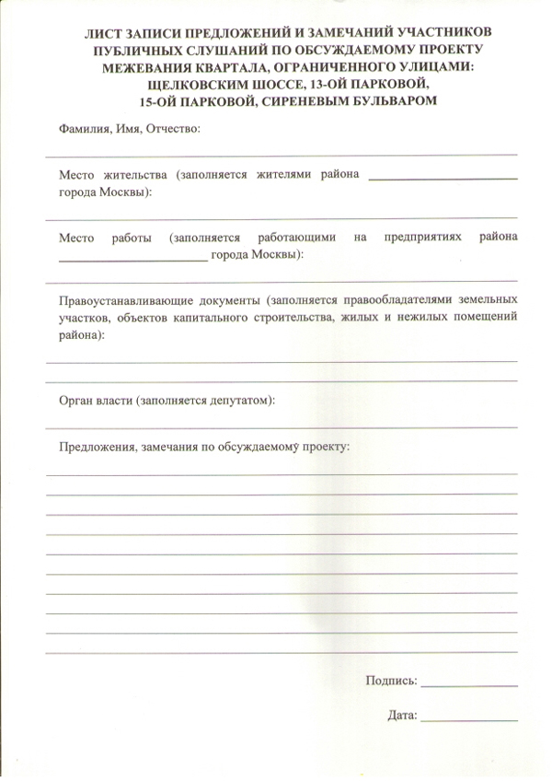

Адрес страницы: http://sevizm.mos.ru/str/public-hearings/detail/892922.html
Управа района Северное Измайлово города Москвы

